# Binomialfordelingen

### Opgave 1

I et skrabespil er der $40 \%$ sandsynlighed for at vinde og $60 \%$ for at tabe.

1. Hvis vi køber 3 skrabespil, hvad er så sandsynligheden for at vinde ingen af spillene? Hvad med alle spillene?
2. Hvis vi køber 3 skrabespil, hvad er så sandsynligheden for at vinde på det første og tabe på de to sidste?
3. Hvis vi køber 3 skrabespil, hvad er så sandsynligheden for at vinde på 1 af de 3 spil?
4. Hvis vi køber 3 skrabespil, hvad er så sandsynligheden for at vinde på 2 af de 3 spil?

### Opgave 2

Vi lader nu $X$ være en stokastisk variabel som angiver hvor mange gange vi vinder når vi spiller 3 gange. Sandsynligheden for at vinde i det enkelte spil kalder vi $p$.

1. Bestem $P\left(X=0\right)$ og $P\left(X=3\right)$. *Tip: se på opgave 1a.*
2. Bestem $P\left(X=1\right)$. *Tip: se på opgave 1c.*
3. Bestem $P\left(X=2\right)$. *Tip: se på opgave 1d.*

Symbolet $\left({3 \atop k}\right)$ angiver på hvor mange måder man kan vælge $k$ ud af $3$ mulige.

1. Brug symbolet sammen med jeres resultater ovenfor til at skrive en generel formel for $P(X=k)$.
2. Kom med et bud på hvordan formlen for $P(X=k)$ ser ud hvis vi spiller $n$ gange.

En stokastisk variabel $X$ er binomialfordelt med sandsynlighedsparameter $p$ og antalsparameter $n$ hvis

$$P\left(X=k\right)=\left({n \atop k}\right)·p^{k}·{\left(1-p\right)}^{n-k}$$

og det angiver sandsynligheden for at få succes $k$ ud af $n$ gange når sandsynligheden for succes er $p$. $\left({n \atop k}\right)$  
 kaldes binomialkoefficienten og angiver på hvor mange måder man kan vælge $k$ ud af $n$ mulige.

### Opgave 3

Lad os nu se på hvordan man vha. binomialfordelingen udregner sandsynligheden for at få et bestemt antal seksere når vi slår 5 gange med en sekssidet terning.

1. Beregn $\left({5 \atop 1}\right)$ og $\left({5 \atop 2}\right)$ vha. Maple. Hvad fortæller resultatet?
2. Hvad er sandsynligheden for at slå 1 sekser og 4 ikke-seksere?
3. Hvad er sandsynligheden for at slå 2 seksere og 3 ikke-sekser?

### Opgave 4

Vi har en pose med lige mange røde og sorte bolde og trækker 7 bolde med tilbagelægning, dvs. hver gang vi har trukket en bold, noterer vi farven og lægger bolden tilbage i posen. Hvad er sandsynligheden for at 2 af de 7 bolde er sorte?

### Opgave 5

Vi har en pose med 3 røde, 4 blå og 5 sorte bolde og trækker 8 bolde med tilbagelægning. Hvad er sandsynligheden for at 4 af de 8 bolde er blå?

### Pindediagram

Det kan være svært at få et overblik over fordelingen af en stokastisk variabel ved at se direkte på sandsynlighederne for enkelte udfald. Ligesom en graf giver et overblik over en funktion, så har vi at et pindediagram giver et overblik over fordelingen af en stokastisk variabel. Pindediagrammet for en binomialfordelt stokastisk variabel fås i Maple med kommandoen *pindediagramBIN($n,p$)*, hvor $n$ er antalsparameteren og $p$ er sandsynlighedsparameteren. Nedenfor ses pindediagrammet hørende til den stokastiske variabel i opgave 5. ”Forstørrelsesglasset” som er markeret nedenfor kan med fordel bruges til at zoome ind på en bestemt del af pindediagrammet hvis det er nødvendigt.

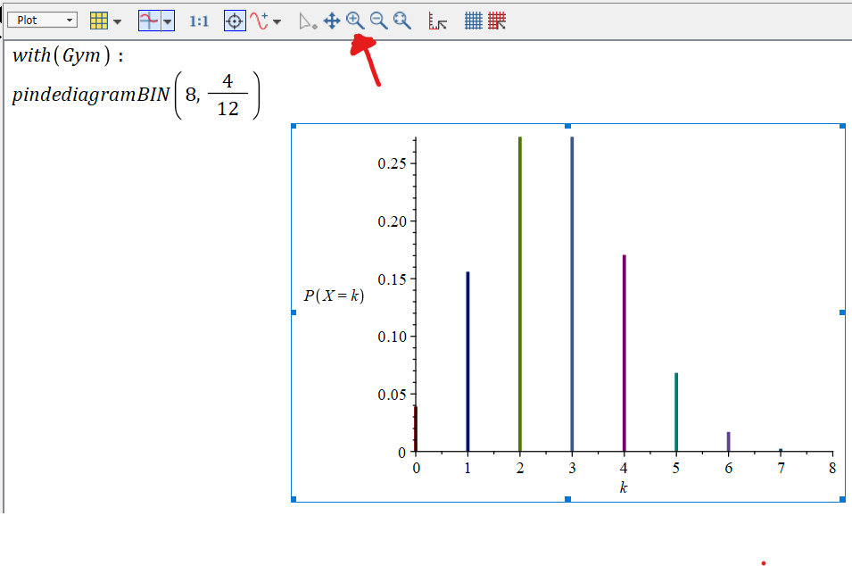

### Formlen for binomialkoefficienten

Formlen er

$$\left({n \atop k}\right)=\frac{n!}{k!·\left(n-k\right)!}$$

$k!$ er defineret som

$$k!=k⋅\left(k-1\right)⋅\left(k-2\right)⋯2⋅1$$ og ! udtales fakultet. F.eks. $5!=5⋅4⋅3⋅2⋅1=120$.

I dokumentet [Bevis for binomialkoefficienten](https://eggym.sharepoint.com/:w:/r/sites/Section_5778/Delte%20dokumenter/General/Binomialfordelingen/Bevis%20for%20binomialkoefficienten.docx?d=w7adf585f13bd4ac4aecbc4f47cb6f41b&csf=1&web=1&e=8zwWSd) kan man se et bevis for formlen (valgfri).

### Eksempel på kumuleret sandsynlighed

Bestemte tulipanløg sælges med en spiringsgaranti på $66 \%$. Der indkøbes og udplantes 40 løg.

1. Hvad er sandsynligheden for at højest 35 løg spirer?

Vi lader $X$ være en stokastisk variabel som beskriver antallet af løg som spirer og antager at sandsynligheden for at de forskellige løg spirer er uafhængige. Dermed er $X$ binomialfordelt med sandsynlighedsparameter $p=0,66$ og antalsparameter $n=40$. Sandsynligheden for at mindst 35 løg spirer kan bestemmes ved at lægge sandsynlighederne for de forskellige udfald sammen:

$$P\left(X≤35\right)=P\left(X=0\right)+P\left(X=1\right)+P\left(X=2\right)+⋯+P\left(X=35\right).$$

Dette kan noteres på en kortere måde vha. et sumtegn:

$$P\left(X≤35\right)=\sum_{k=0}^{35}{P\left(X=k\right),}$$

og denne notation er meget nyttig når opgaven skal løses i Maple:

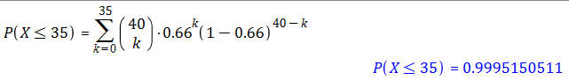

Dermed kan vi se at sandsynligheden for at højest 35 løg spirer er $99,95 \%$.

### Opgave 6

I en reklame for Det Nordtyske Klasselotteri oplyses det, at sandsynligheden for gevinst på en lodseddel er $50 \%$. **Løs først opgaverne nedenfor ved at tegne et pindediagram og aflæse på det. Beregn derefter sandsynlighederne.**

1. Hvis vi køber 10 lodsedler, hvad er så sandsynligheden for at der er gevinst på 5 lodsedler?
2. Hvis vi køber 10 lodsedler, hvad er så sandsynligheden for at der er gevinst på 5 eller færre lodsedler?
3. Hvis vi køber 10 lodsedler, hvad er så sandsynligheden for at der er gevinst på mere end 5 lodsedler?

### Opgave 7

En influenzaepidemi nærmer sig landet. Især ældre rammes hårdt, og der har allerede været mange dødsfald i andre lande. I en by overtaler embedslægen alle 400 beboere på byens plejehjem til at lade sig vaccinere med en vaccine der ifølge test virker for $98,5 \%$ af alle vaccinerede.

1. Hvad er sandsynligheden for, at der højst er 10 ældre for hvem vaccinen, ikke virker?

### Opgave 8

Vi skal brygge øl, og fra et tidligere eksperiment ved vi at sandsynligheden for at brygge en god øl er $80 \%$.

1. Hvad er sandsynligheden for at brygge mindst 30 gode øl hvis vi brygger 40 øl?
2. Hvor mange øl skal vi mindst brygge for at sandsynligheden for at vi får mindst 30 gode øl er over $95 \%$?  
   *Tip: prøv jer frem med forskellige tal i stedet for $n$.*

### Opgave 9 (valgfri)

Vi vil her bevise at hvis $X$ er binomialfordelt så er $P\left(X=k\right)$ størst hvis $k=n⋅p$ (her har vi antaget at $n⋅p$ er et heltal). Vi starter med at undersøge hvornår $P\left(X=k+1\right)$ er mindre end $P(X=k)$.

1. Vis at $$P\left(X=k+1\right)<P\left(X=k\right)$$ 
   kan forkortes til først $$\frac{1}{k+1}⋅p<\frac{1}{n-k}⋅(1-p)$$

og derefter $$n⋅p<k+1-p$$

1. Brug dette som argument for at vi har $P\left(X=n⋅p+1\right)<P\left(X=n⋅p\right)$
2. Lav tilsvarende et argument for at $P\left(X=n⋅p-1\right)<P\left(X=n⋅p\right)$
3. Hvorfor viser opgave c og d tilsammen at $P(X=k)$ er størst hvis $k=n⋅p$?